ENDOSCOPIA EN MEDICINA VETERINARIA

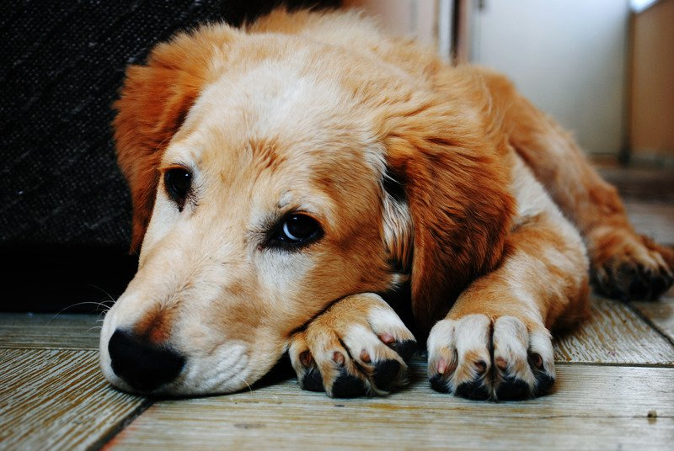

La endoscopia puede ser tan útil en medicina veterinaria como en la atención de la salud humana. Con mayor frecuencia, la endoscopia se usa como una herramienta de diagnóstico, pero también se puede usar para lo que se denomina "endoscopia intervencionista". Las razones comunes por las que los animales podrían beneficiarse de la endoscopia son muy similares a las razones por las que los humanos se benefician. La endoscopia permitirá una exploración visual de un área, además de proporcionar un medio para obtener una muestra o biopsia, sin los riesgos de una cirugía real. La amplia gama de tipos de endoscopia que se puede realizar en animales incluye endoscopia del tracto respiratorio, endoscopia del tracto gastrointestinal superior e inferior, endoscopia del tracto urinario y genital y endoscopia abdominal.

La endoscopia intervencionista generalmente combina el uso de equipos endoscópicos con fluoroscopia y / o ultrasonido, para realizar otros procedimientos, como la recuperación de cuerpos extraños, extracción de cálculos o pólipos, dilatación con globo de estenosis nasofaríngea y estenosis esofágicas, colocación de stent traqueal o uretral. En el caso de un animal que ingiere un objeto punzante o peligroso, se puede insertar un endoscopio a través de un tubo protector para recuperar el objeto sin temor a causar más daños durante la extracción.

Una mascota sometida a un procedimiento endoscópico se colocará bajo anestesia general y no experimentará ninguna molestia. Esto puede o no requerir que se realicen pruebas para determinar si es seguro para la mascota ser sedado. Es probable que el animal necesite ayunar durante 12 horas antes del procedimiento para asegurarse de que el estómago y el tracto intestinal estén vacíos de toda comida si se somete a una endoscopia gastrointestinal. Para una colonoscopia, se debe administrar medicación oral antes del procedimiento para eliminar la materia fecal del tracto intestinal. Para una exploración de ciertas áreas como la cavidad nasal, puede ser necesario determinar si el sangrado es un problema. En casi todos los casos, los procedimientos endoscópicos se realizan como procedimientos ambulatorios, y la mascota podrá regresar a casa el mismo día.

Cada día se descubren nuevas innovaciones, y cada vez más prácticas veterinarias están adoptando el uso de endoscopia para mascotas, recibiendo asi atención de calidad con un menor riesgo de complicaciones, menos efectos secundarios y tiempos de curación más rápidos.